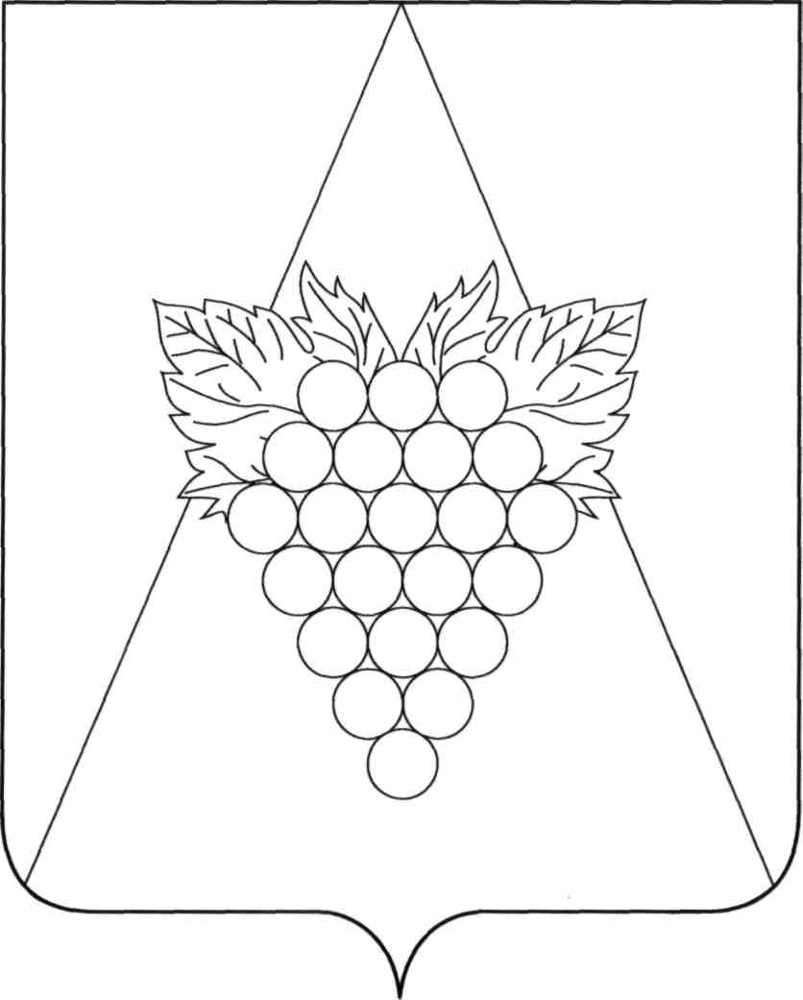

**АДМИНИСТРАЦИЯ АХТАНИЗОВСКОГО СЕЛЬСКОГО ПОСЕЛЕНИЯ**

**ТЕМРЮКСКОГО РАЙОНА**

**ПОСТАНОВЛЕНИЕ**

**от 10.08.2021 № 120**

станица Ахтанизовская

**Об определении мест, предназначенных для выгула домашних животных на территории Ахтанизовского сельского поселения**

**Темрюкского района**

# В соответствии с Федеральным законом от 06 октября 2003 года № 131-ФЗ «Об общих принципах организации местного самоуправления в Российской Федерации», Федеральным законом от 27 декабря 2018 года № 498-ФЗ «Об ответственном обращении с животными и о внесении изменений в отдельные законодательные акты Российской Федерации», решением XV сессии Совета Ахтанизовского сельского поселения Темрюкского района IV созыва от 21 августа 2020 года № 62 «Об утверждении Правил благоустройства территории Ахтанизовского сельского поселения Темрюкского района» п о с т а н о в л я ю:

1. Определить места для выгула домашних животных на территории Ахтанизовского сельского поселения Темрюкского района:

- в границах ст. Ахтанизовской, северная окраина пер. Комсомольский.

2. Определить места, запрещенные для выгула домашних животных на территории Ахтанизовского сельского поселения Темрюкского района:

- стадионы;

- скверы;

- парки;

- территории образовательных и дошкольных учреждений;

- территории объектов культуры.

Действие настоящего пункта не распространяется на собак-поводырей.

3. Выгул домашних животных должен осуществляться только под присмотром их владельцев, при условии обязательного обеспечения безопасности граждан, животных, сохранности имущества физических и юридических лиц.

4. Общему отделу администрации Ахтанизовского сельского поселения Темрюкского района (Агеева) официально опубликовать настоящее постановление в периодическом печатном издании газете «Тамань» и официально опубликовать (разместить) на официальном сайте муниципального образования Темрюкский район в информационно-телекоммуникационной сети «Интернет».

5. Контроль за выполнением настоящего постановления возложить на начальника отдела по вопросам жилищно-коммунального хозяйства, торговли, курортной деятельности и имущественных отношений администрации Ахтанизовского сельского поселения Темрюкского района И.Н. Сизинцеву.

6. Постановление вступает в силу на следующий день после его официального опубликования.

Глава Ахтанизовского

сельского поселения

Темрюкского района С.Ю. Суслов

**ЛИСТ СОГЛАСОВАНИЯ**

проекта постановления администрации Ахтанизовского

сельского поселения Темрюкского района

от _______________ № _____

«Об определении мест, предназначенных для выгула домашних животных на территории Ахтанизовского сельского поселения

Темрюкского района»

Проект подготовлен и внесен:

Отделом по вопросам ЖКХ,

торговли, курортной деятельности и

имущественных отношений

начальник отдела И.Н. Сизинцева

Проект согласован:

Заместитель главы Ахтанизовского

сельского поселения

Темрюкского района С.В. Тихая

Начальник общего отдела Ю.П. Агеева